ФИО педагога: Саблина Т.Л.
Программа: Акварель

Объединение: 1АН

Дата занятия по рабочей программе: 20.04.2020, 22.04.2020гг.

Тема занятия: Сказочный персонаж.
Задание: Нарисуйте сказочного персонажа из сказки: «Колобок»
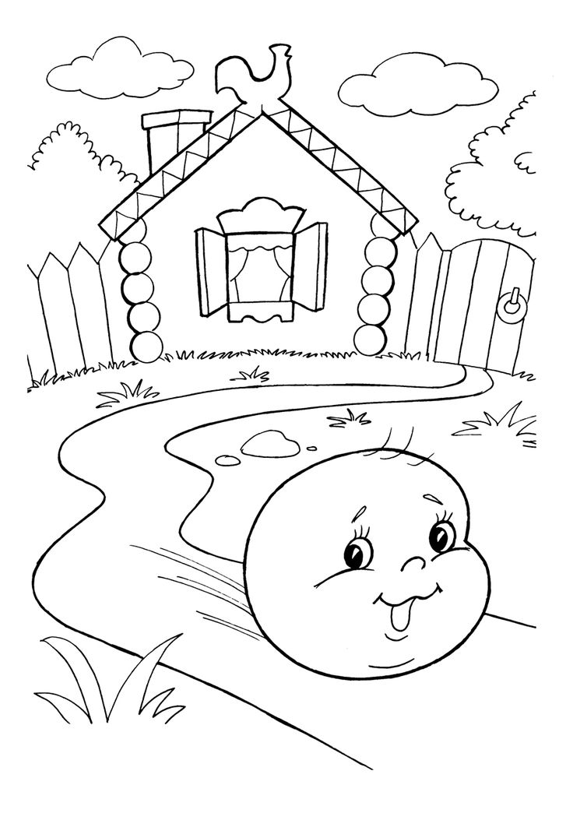
Материалы: бумага для акварели формата А3, простой карандаш, цветные карандаши, ластик.
Порядок выполнения:
- Сначала нужно нарисовать землю, домик, тропинку (2H, или 4H)
- Затем нарисовать колобка, и прорисовать элементы своего рисунка
- Приступайте к цветным карандашам
- Цветными карандашами прорисовывайте свою картину
Важная информация (по необходимости):
- Лист бумаги можно расположить вертикально, или горизонтально
- Привлекайте к работе родных.
- По завершению сфотографируйте работу и отправьте файл мне на почту: domra_ui@mail.ru.
- Укажите фамилию и имя на фотографии
- Проверьте качество фотографии перед отправкой.
Результат сдать педагогу: 26.04.2020 г.

